apstiprinĀts
Daugavpils Bērnu un jaunatnes sporta skolas direktors

_________________I. Utināns
Daugavpilī, 2018.gada 2.maijā
DBJSS2018/50
UZAICINĀJUMS
piedalīties aptaujā par līguma piešķiršanas tiesībām
Daugavpils BJSS atklātās meistarsacīkšu brīvajā cīņā (zēni) apbalvojumu izgatavošana

- Pasūtītājs:
Pasūtītāja nosaukums | Daugavpils Bērnu un jaunatnes sporta skola
Adrese | Kandavas iela 17a, Daugavpils, LV-5401
Reģ.Nr. | 90009242212
Kontaktpersona | Direktors Imants Utināns, tālr. 65425346, mob.29364652  e-pasts: bjssdirektors@inbox.lv

2. Iepirkuma priekšmets: Daugavpils BJSS atklātās meistarsacīkšu brīvajā cīņā (zēni) apbalvojumu izgatavošana
3. Paredzamā līgumcena: līdz EUR 40,00 bez PVN
4. Līguma izpildes termiņš: 2018.gada 4.maijs
5. Nosacījumi pretendenta dalībai aptaujā
5.1. Pretendent ir reģistrēts Latvijas Republikas Uzņēmumu reģistrā vai līdzvērtīgā reģistrā ārvalstīs;
5.2. Pretendentam ir pieredze tehniskajā specifikācijā minētā pakalpojuma sniegšanā;
5.3. Pretendentam ir jābūt nodrošinātai mājas lapai, lai būtu iespēja iepazīties ar preču klāstu;
5.4. Precīzs pakalpojuma apraksts ir noteiks tehniskajā specifikācijā (pielikums Nr.1).
6.Pretendentu iesniedzamie dokumenti dalībai aptaujā
6.1. Pretendents sastādīts finanšu/tehniskais piedāvājums (2.pielikums)

7.Piedāvājuma izvēles kritērijs: piedāvājums, kas pilnībā atbilst prasībām;
8.Piedāvājums iesniedzams: līdz 2018.gada 3.maijam, plkst.12.00
9.Piedāvājums var iesniegt:
9.1.personīgi, vai pa pastu pēc adreses Kandavas ielā 17a, Daugavpilī (3.stāvs, kab.305)
9.2.elektroniski (e-pasts: daugavpilsbjss@inbox.lv)
10.Paziņojums par rezultātiem: tiks ievietota Daugavpils pilsētas domei tīmekļa vietnē www.daugavpils.lv , sadaļā “Pašvaldības iepirkumi, konkursi”

Pielikumā:
- Tehniskā specifikācija;
- Finanšu-tehniskā piedāvājuma forma.

1.pielikums

Tehniskā specifikācija
Veicamā darba uzdevumi: apbalvojumu izgatavošana un piegāde;
Pasūtījuma izpildināšana: 2018.gada 4.maijs;
Piegāde: bezmaksas

Nr.p.k. | Preces nosaukums | Apraksts | Mērvienība | Cena bez PVN
1. | Preces nosaukums
1. | Medaļa ar brīvās cīņas motīvu, komplektā ar Latvijas karoga krāsainu lenti  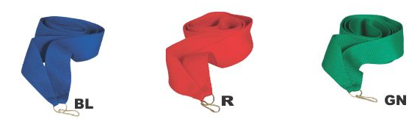  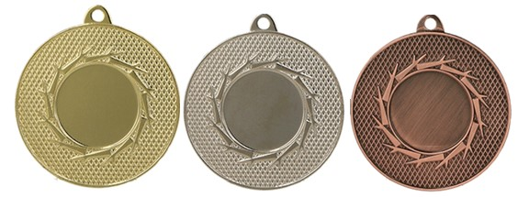 | Metāla medaļa zelta un sudraba, bronzas krāsā ar centriņam d25mm, metāla centriņš ar brīvās cīņas motīvu un krāsainu PVC uzlīmi reversā, saskaņā ar pasūtītāja tekstu un logo, t.sk. maketēšana. Komplektā ar 11mm platu krāsainu lentu (sarkanu, zilu, zaļu). | 40 gab.

Tehnisko specifikāciju sagatavoja
Daugavpils Bērnu un jaunatnes sporta skolas metodiķe J. Dedele

2.Pielikums

2018.gada ____._______________, Daugavpilī

FINANŠU - TEHNISKAIS PIEDĀVĀJUMS
Piedāvājam izgatavot apbalvojumus par šādu cenu:

Kam: | Daugavpils Bērnu un jaunatnes sporta skolai,  Kandavas iela 17a, Daugavpils, LV-5401
Pretendents,
Reģ.Nr.
Adrese:
Kontaktpersona, tās tālrunis, fakss un e-pasts:
Datums:
Pretendenta Bankas rekvizīti:

Nr.p.k. | Preces nosaukums | Apraksts | Mērvienība | Cena bez PVN
1. | Preces nosaukums
1. | Medaļa ar brīvās cīņas motīvu, komplektā ar Latvijas karoga krāsainu lenti | Metāla medaļa zelta un sudraba, bronzas krāsā ar centriņam d25mm, metāla centriņš ar brīvās cīņas motīvu un krāsainu PVC uzlīmi reversā, saskaņā ar pasūtītāja tekstu un logo, t.sk. maketēšana. Komplektā ar 11mm platu krāsainu lentu (sarkanu, zilu, zaļu). | 40 gab.

KOPĀ:

3. Mēs apliecinām, kā:
- Līguma izpildes termiņš līdz 2018 gada 4.maijam;
- Nekādā veidā neesam ieinteresēti nevienā citā piedāvājumā, kas iesniegts šajā iepirkumā;
- Nav tādu apstākļu, kuri liegtu mums piedalīties iepirkumā un izpildīt tehniskās specifikācijās norādītās prasības;
- Pasūtītās preces piegādāsim uz sava rēķina.

Paraksta pretendenta vadītājs vai vadītāja pilnvarota persona:

Vārds, uzvārds, amats
Paraksts
Datums

